ULANGAN AKHIR SEMESTER OBJECT ORIENTED PROGRAMMING I



Nama : M.ergifanto

Kelas : 4D

Nim : 18090133

Dosen : Priyanto Tamami

POLITEKNIK HARAPAN BERSAMA TEGAL

Soal :

1. Pembentukan struktur tabel (Poin 20)
2. Desain aplikasi dan penjelasannya (Poin 40)
3. Kode Program (Poin 40)

Jawab :

1. Pembentukan struktur tabel

Berikut adalah struktur table dari Data Mahasiswa.

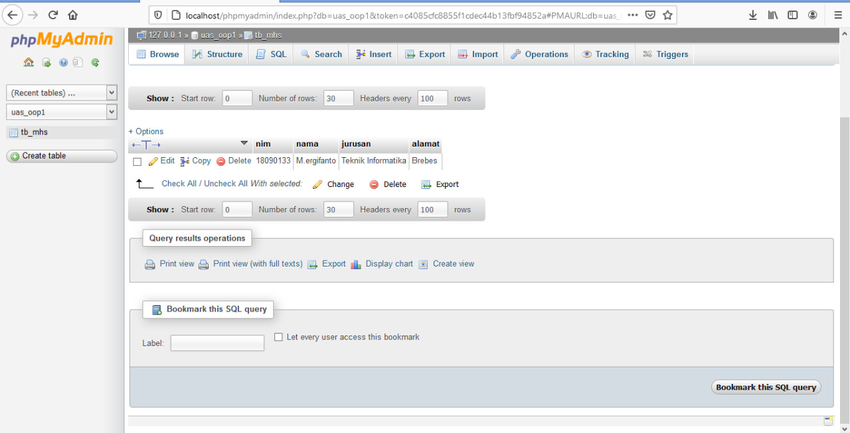

Gambar di atas adalah stuktur database dari aplikasi yang kita buat, dengan nama database uas_oop1, disitu saya tidak mengunakan id karna sudah ada NIM, disana saya setting nim sebagai primary key.

2.Desain aplikasi dan penjelasannya

Desain ini adalah halaman awal / utama, dimana data yang ada pada database ditampilkan. Disini berisi data – data dari mahasiswa dan berisi fitur diantaranya from tambah data, edit data, dan hapus data.

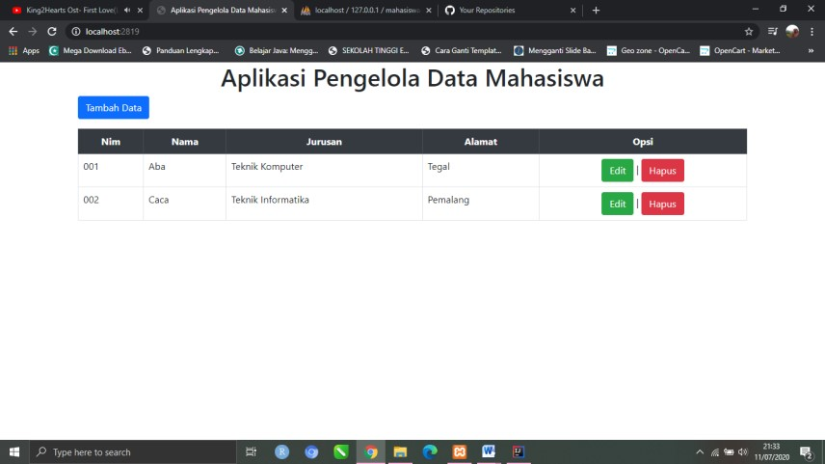

Fitur pertama tambah data, berikut ini adalah tampilan dari from tambah data dimana from ini berfungsi untuk menambahkan dari mahasiswa 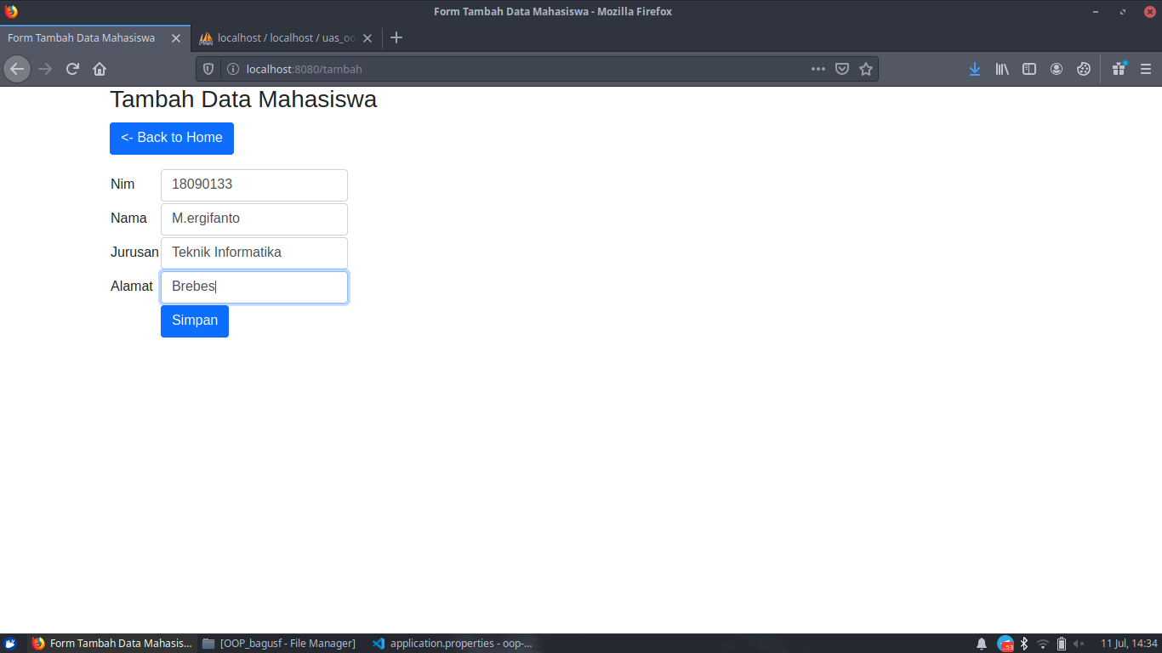

Disini data dari mahasiswa diunputkan. Berikut adalah contohnya :

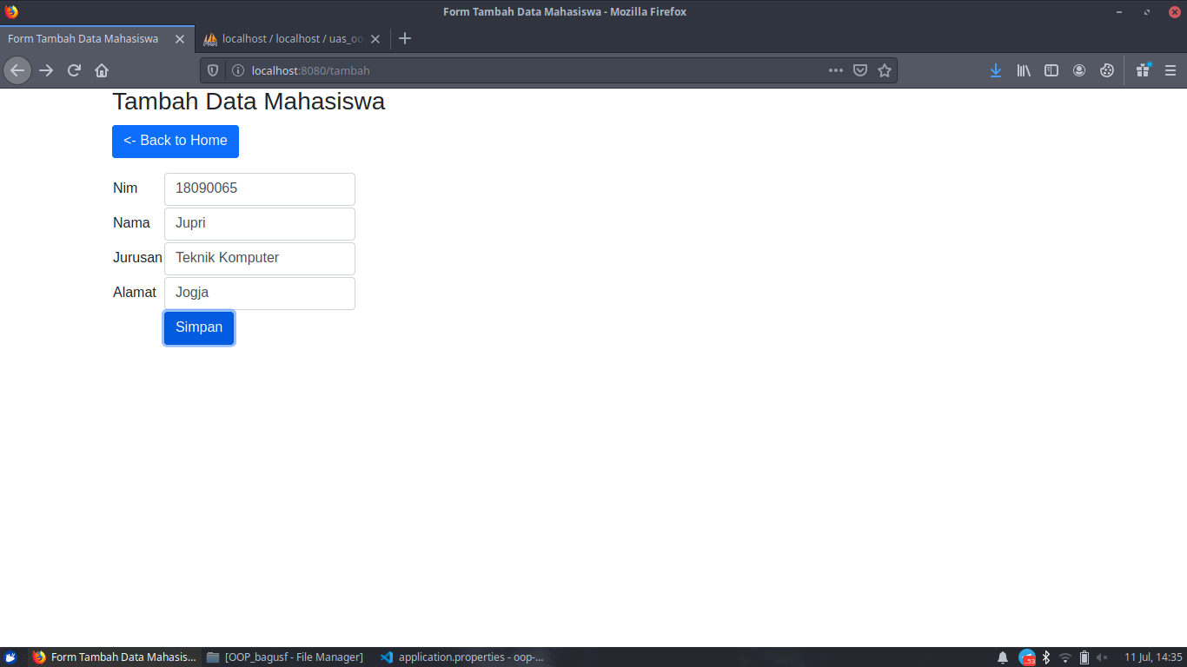

Setelah data berhasil diinputkan. Maka otomatis akan muncul di halaman utama

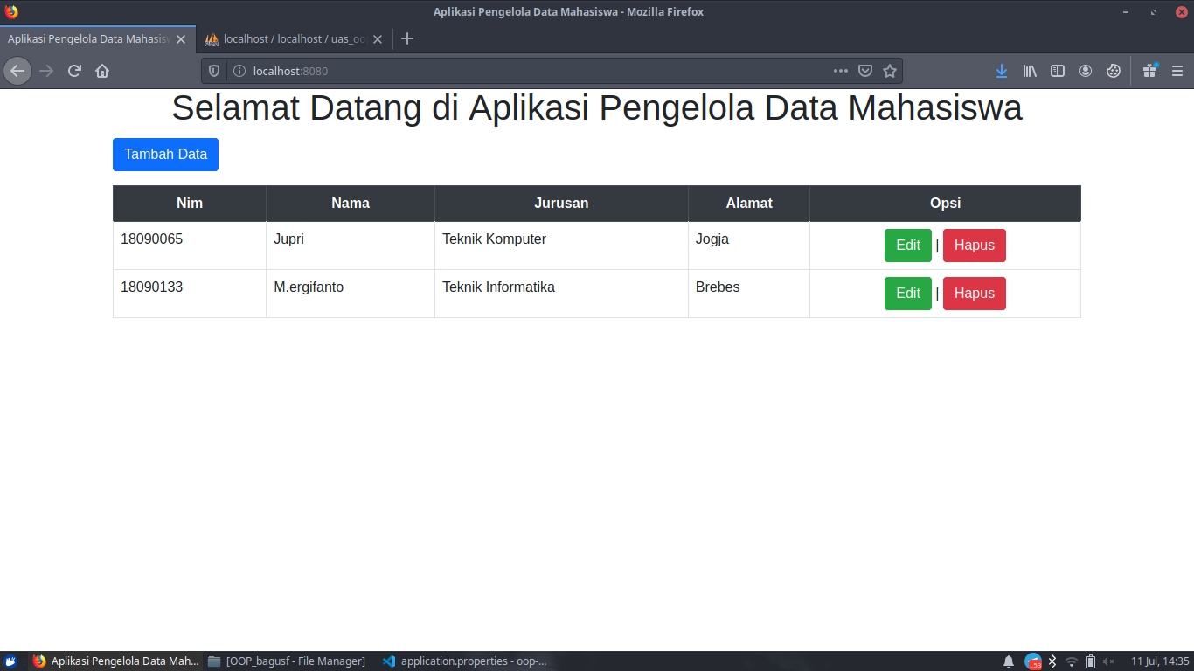

Fitur kedua adalah Edit data, kita tinggal mengklik Edit lalu akan membuka from edit data.



Ini adalah from dari Edit data, dimana edit data ini berfungsi untuk mengedit atau mengubah isi dari data mahasiswa

Setelah mengklik simpan maka akan data otomatis akan di perbarui.



Fitur selanjutnya yaitu Hapus data. Dimana fitur ini berfungsi untuk menghapus data dari mahasiswa. Cara penggunaannya cukup dengan mengklik tombol hapus.



Lalu akan muncul notifikasi hapus. Klik sok maka data akan terhapus.

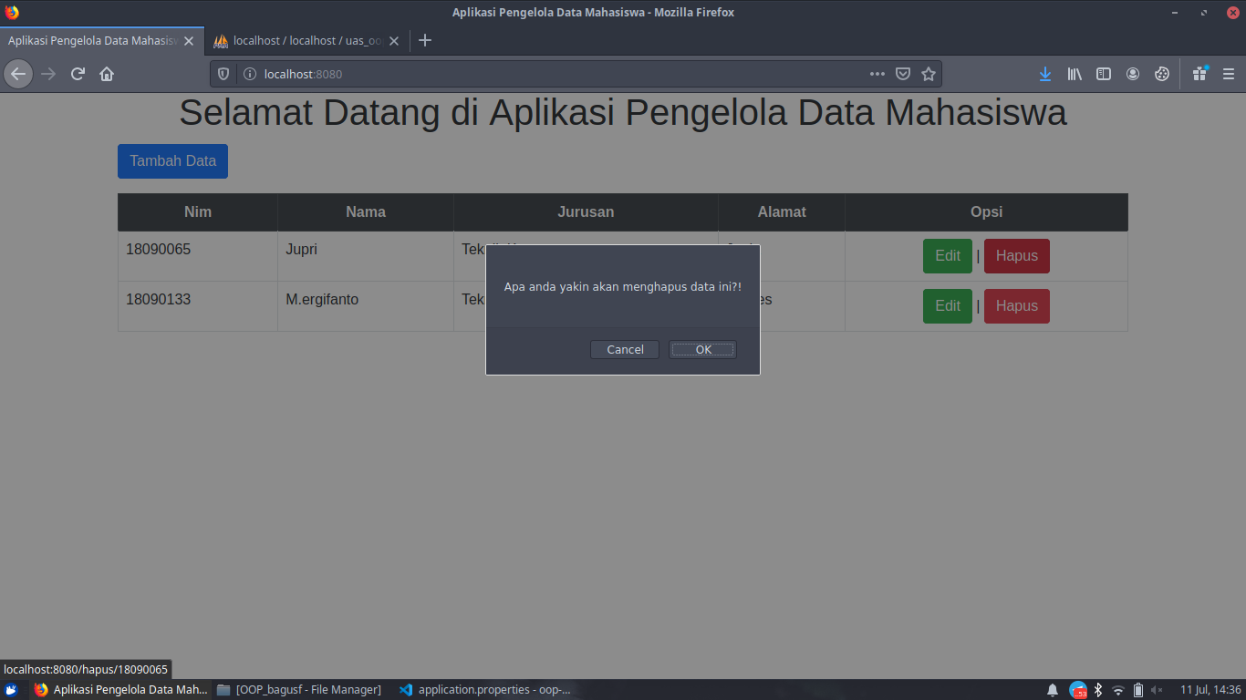

Ini adalah tampilan ketika data hudah terhapus yang sebelumnya ada 3 data menjadi 2 data.

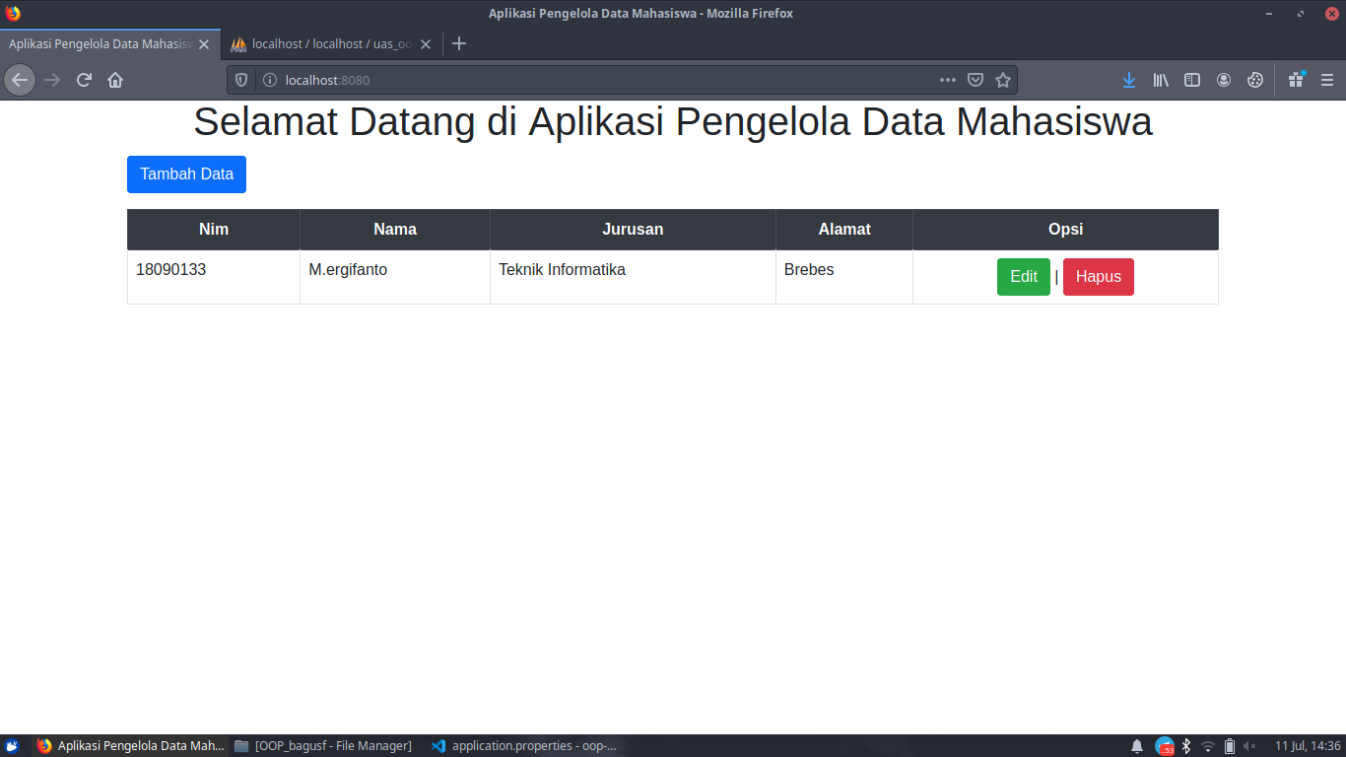

Terimakasih.